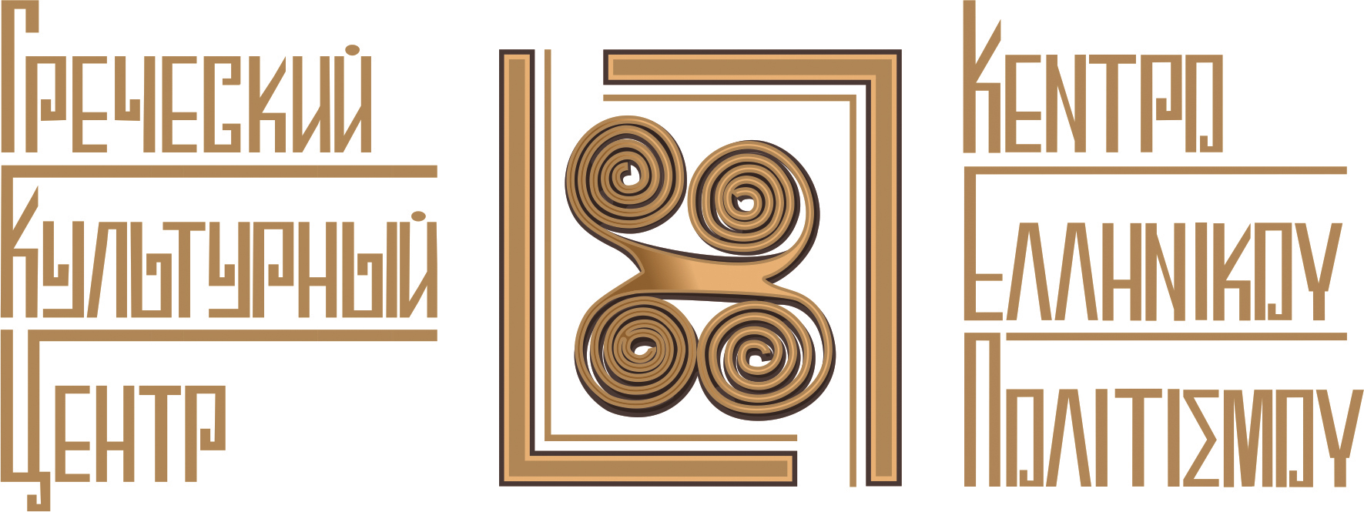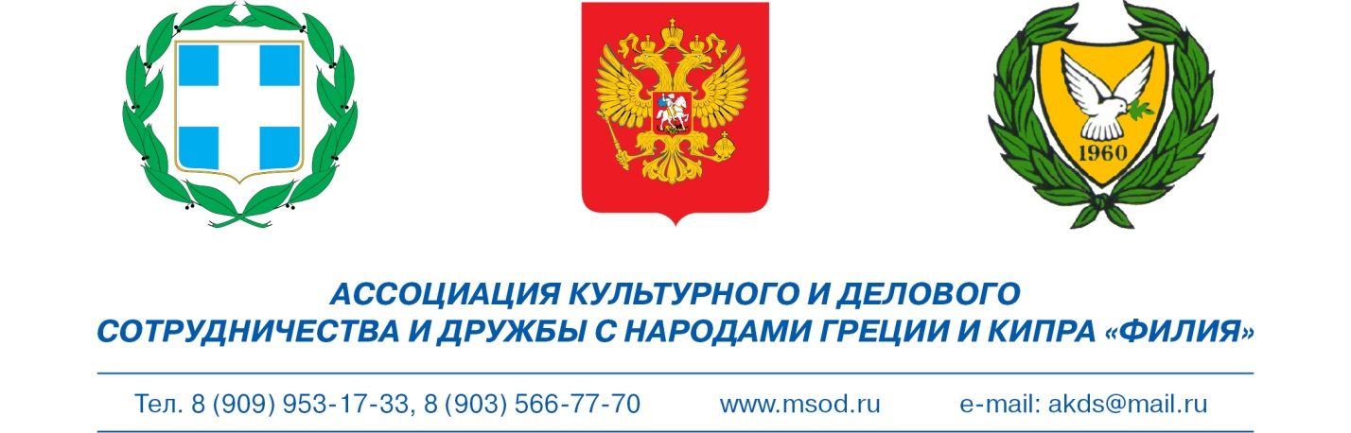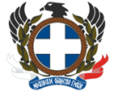
Московский Дом Национальностей
25 марта 2017 г., 18-00
Греческий Культурный Центр (ГКЦ), Ассоциация культурного и делового сотрудничества и дружбы с народами Греции и Кипра «Филия» и Московское общество греков (МОГ) рады приветствовать Вас на праздничном вечере, посвященном греческому национальному празднику – Дню Национального Возрождения – Дню Независимости Греции.
В программе вечера:

- Выступление преподавателей и учащихся Греческого Культурного Центра (ГКЦ) «Национально-Освободительное движение греческого народа и трения среди различных группировок бойцов за независимость. Заимствование во время Освободительной Революции».
- Концертная программа с участием коллективов Греческого культурного центра (ГКЦ), ансамблей и артистов эллинов и филэллинов.
- Праздник учащихся Школы греческого-родного языка (17-00).
- 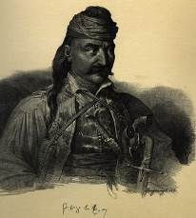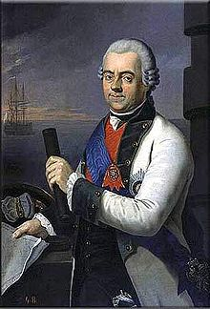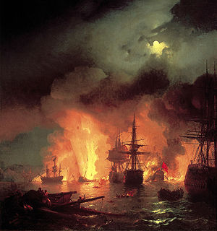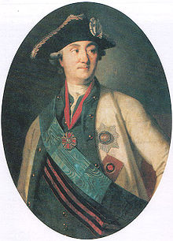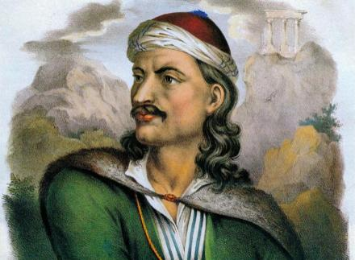
Οίκος Εθνοτήτων της Μόσχας
Σάββατο, 25 Μαρτίου 2017, ώρα 18-00

Mε την ευκαιρία της Επετείου της Εθνικής Παλιγγενεσίας το Κέντρο Ελληνικού Πολιτισμού (Κ.Ε.Π.), ο Οργανισμός Πολιτιστικής και Επιχειρηματικής Συνεργασίας και Φιλίας Ρωσίας-Ελλάδας-Κύπρου «Φιλία» και ο Σύλλογος Ελλήνων Μόσχας είναι στην ευχάριστη θέση να σας καλωσορίσουν στην εορταστική εκδήλωση, αφιερωμένη στην Ημέρα της Ανεξαρτησίας. Το πρόγραμμα της εκδήλωσης περιλαμβάνει:
- Παρουσίαση προγράμματος από τους καθηγητές και σπουδαστές του Κέντρου Ελληνικού Πολιτισμού (Κ.Ε.Π.) «O Εθνικοαπελευθερωτικός Αγώνας των Ελλήνων. Τριβές κατά τη διάρκεια του Εθνικοαπελευθερωτικού Κινήματος. Τα δάνεια του Αγώνα».
- Καλλιτεχνικό πρόγραμμα από Έλληνες και Φιλέλληνες καλλιτέχνες, από ομογενειακά καλλιτεχνικά συγκροτήματα και ερμηνευτές, συγκροτήματα του Κέντρου Ελληνικού Πολιτισμού κ.α.
- Εορτή του Ελληνικού Σχολείου Μόσχας, Τμήμα Ελληνικής-Μητρικής Γλώσσας (17-00).

